Департамент образования администрации города томска

Муниципальное бюджетное образовательное учреждение

дополнительного образования

дом детского творчества «Искорка» города томска

Квест «В поисках знаний»

В рамках городской программы воспитания

и дополнительного образования

для детей дошкольного возраста

«Первые шаги-первые успехи»

Номинация

«Люди…Наука…Искусство…»

ПОРТФОЛИО КОМАНДЫ
____________________________________________________________________________________________________________________________________________________________
(состав команды, куратор – педагог)

Образовательное учреждение

Задание № 1
Этот композитор родился в 1929 году в Томске. Молодой человек наотрез отказался посещать музыкальную школу, назвав игру на музыкальных инструментах занятием, неподобающим для мальчика, он старался хорошо учиться в школе, особенно прилежно изучая физику и математику. К музыке он пришёл совершенно случайно. Как-то раз он услышал, как их сосед играл на мандолине. Этот сосед и стал первым преподавателем музыки у будущего выдающегося композитора. Наш герой написал музыку к фильму «Безымянная звезда» и многим другим известным фильмам и спектаклям.

- Назовите этого композитора.
- Где установленапамятная доска? Найди адрес и сфотографируйся около памятной таблички.
- Какое музыкальное учреждение названо в честь этого композитора.

Задание № 2
Томский политехнический институт подарил миру знаменитого Михаила Миля.
Его изобретение эксплуатировалось в военных и гражданских целях не только в нашей стране.
- Назовите изобретение Михаила Леонтьевича.

ЗАДАНИЕ № 3

в 1910 году томичи создают второй в России (первый был организован в Москве отцом русскойавиации Н. Е. Жуковским)аэротехнический кружок.
Во внеурочное время и на личные средства преподаватели и студенты занимаются изучением теории воздухоплавания, чтобы затем приступить к созданию летательных аппаратов собственной конструкции - сначала воздушных змеев, затем планеров.
В феврале 1911 года двухместный летательный аппарат впервые поднимается в небо над Лагерным садом Томска - это первый летательный аппарат тяжелее воздуха, сделанный в Сибири.
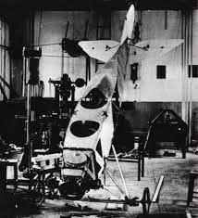

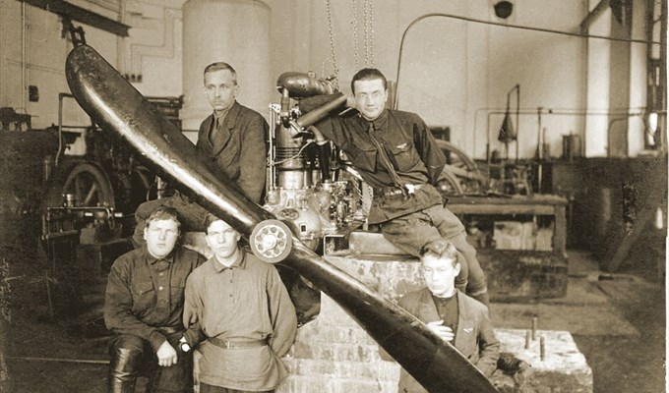

- Как назвали самолет?
- Что обозначают буквы в названии самолета?

ЗАДАНИЕ № 4

Еще один представитель знаменитых выпускников томского университета. Создатель вертолета «КА».
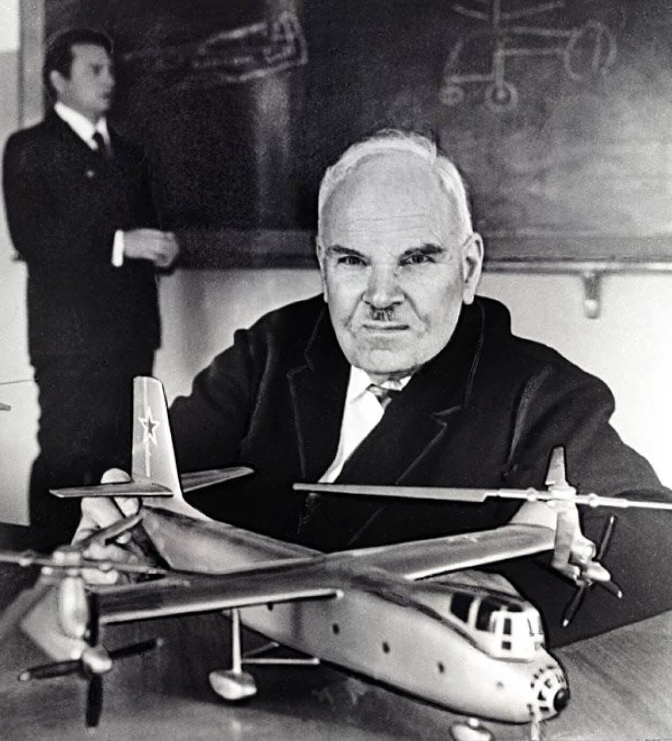

- Назови его имя.
- Какому важному объекту в городе присвоено его имя?

ЗАДАНИЕ № 5

Николай Васильевич Никитин окончил 1930 году — инженерно-строительный факультет Сибирского технологического института в Томске.
Его вклад, как инженера и конструктора, в архитектурную науку сложно переоценить. На счету Николая Никитина участие в проектировании таких грандиозных сооружений, как здание «МГУ», стадион «Лужники» и др.
Но основным проектом Никитина Н.В. стало создание высотного сооружения, которая прославила его на века. Данное сооружение и по сей день остаётся не только главным телерадиовещательным символом нашей страны, но и самым высоким сооружением Европы, ежегодно притягивая к себе сотни тысяч туристов со всего мира.
- Назови знаменитый проект Николая Васильевича.
- Сфотографируйся около памятной доски.

Задание № 6
Одним из знаменитыхтомичей является писатель Александр МилентьевичВолков.Писатель жил и учился в Томске в Учительском институте (в настоящее время Томский государственный педагогический университет) с 1907 по 1910 год.
Персонажи его произведения стали любимыми героями детства, воспитывающими доброту и сердечность, дружбу и преданность, смелость и решительность, любовь к родителям и своей родине.
Существует легенда, что образ одной из сказок А.М. Волкова был списан с Томской деревянной «кружевной» архитектуры, с обилием домов с балкончиками, башенками и шпилями, которые были окрашены в яркие бирюзовые, голубые и
зеленые цвета.
- Назови серию книг Александра МилентьевичаВолкова.
- Походи по городу, посмотри на старинные здания.
Сфотографируйся на фоне здания, которое, по твоему мнению, могло вдохновить мастера написать это произведение.
- Сфотографируйся на фоне памятникас героями его знаменитого произведения.

ЗАДАНИЕ № 7.

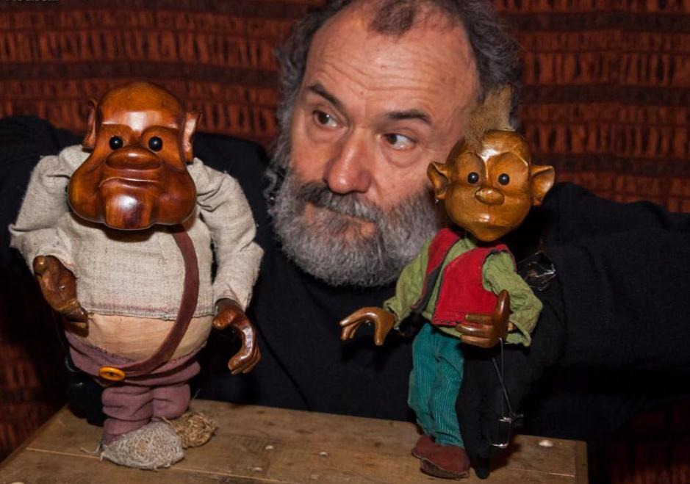
Это основатель самобытного театра, создатель уникальной «куклы на запястье», конструкция которой была полностью придумана им самим. По образованию он — специалист в сфере кибернетики электрических систем, семь лет он проработал в НИИ Технологии машиностроения, где занимался разработкой и внедрением роботов, а кукольным театром увлекался с детства.

В 1987 году сталконструктором кукол в Областном театре кукол «Скоморох».
1991 году основал свой Театр, в котором в 1992 году был сыгран первый спектакль по сказке «Жан из стручка». Собственное здание у театра появилось в 2004 году.

- Назови имя основателя и название его театра.
- Сходи на любой спектакль, осмотрись в театре, и назови особенности этого театра (здание, мебель и пр…)
- Сфотографируйся на «терраске» этого театра и ответь на вопрос: кто следит за кулисами и звонками в театре(если получится сфотографируй его)?

ЗАДАНИЕ № 8.

Творческое задание «Автопортрет- я профессионал в будущем»
или « Моя профессия в будущем»(рисунок ребенка).

При подготовке портфолио были использованы изображения (интернет-ресурсы):
1.
2.
3.

